کاوش فناوری و پیش بینی انرژی بیوسوخت و بیوهیدروژن با تحلیل ثبت اختراع
خلاصه:
جایگاه و فعالیت توسعه فناوری در حوزه انرژی بیوسوخت و بیوهیدروژن بین سالهای 2000-2011 با استفاده از تحلیل کتابسنجی ثبت اختراع انجام گرفت. بر اساس گزارشها، جایگاه فعلی نشان دهنده فناوری های اصلی برای انرژی بیوسوخت است که در آمریکا به بلوغ رسیده اند. با این حال، تکنولوژی های اصلی و یا برجسته در انرژی بیوهیدروژن نیازمند مطالعات بیشتری است تا بهبود فناوری بیوهیدروژن را تسریع نماید. بعلاوه، سه موضوع مهم در تکنیک های استناد وجود دارد، که مرتبط با انرژی بیودیزل، سلول های سوخت بیولوژیکی و بیوهیدروژن است. این ثبت اختراع ها نشان دهنده تمرکز بر تکنیک های اصلی تولید انرژی است که نیازمند فناوری های با تقاضای پایین انرژی است و بیوهیدروژن کاندیدای بالقوه سوخت برای آینده خواهد بود. در نهایت، این مدل پیشنهادی می تواند در تمامی موارد فناوری های مدرن بخصوص در حوزه انرژی سبز بکار گرفته شود.
مقدمه: ثبت اختراع شامل تمامی اطلاعات فنی و تجاری می شود. از دیدگاه حقوق مالکیت معنوی، ثبت اختراع، ابزار مهمی برای سرمایه گذاران است تا در مطالعات پژوهشی و خلاقانه سرمایه گذاری کنند و آنها را به مرحله عملیاتی برسانند. ثبت اختراع، استفاده و تجاری کردن فناوری را از طریق تعاملات و قراردادهای بازار و بهبود می بخشد. در نتیجه انتشار اطلاعات و نوآوری ارتقا پیدا می کند. بنابراین، مستندات ثبت اختراع منابع فنی از اطلاعات فناوری و تجاری هستند. آنها ماهیت فناوری، جهت گیری توسعه فنی و فعالیتهای تیم تحقیق و توسعه را در نظر می گیرند. به دلایل بالا، حق ثبت اختراع نه تنها نشان دهنده پیشرفت فنی است، بلکه ابزاری قوی برای نمایش پتانسیل فناوری از دیدگاه اقتصادی است .
تحلیل ثبت اختراع به ما کمک می کند تا داده های مرتبط را از مستندات ثبت اختراع دسته بندی کرده و مزیت های رقابتی فنی آنها را درک، توسعه فنی را دنبال و ادعاهای مرتبط با ثبت اختراع را بررسی کنیم و ببینیم که چه اطلاعاتی ارزشمند هستند. در میان همه روشهای تحلیل ثبت اختراع، تحلیل بیومتریک ثبت اختراع مشهورترین تکنیکی است که برای تحلیل ثبت اختراع استفاده می شود. بیومتریک های ثبت اختراع از داده های کتابسنجی برای ثبت اختراع استفاده می کنند تا تحلیل آماری و تحلیل استنادی را انجام دهند. تحلیل آماری از داده های کتاب سنجی همچون اعداد ثبت اختراع، کشور، ثبت نام کننده، مخترع و غیره استفاده می کند. سپس استنادهای یک ثبت اختراع و یا استنادهای ثبت اختراع در ادبیات مورد بررسی قرار می گیرد. تحلیل استنادی از استنادهای موجود در اسناد ثبت اختراع استفاده می کند تا ثبت اختراعات مهم و سایر لینک های علمی را پیدا کند.
بیوسوخت ها نوعی از سوخت هستند که انرژی آنها از مواد بیولوژیکی گرفته می شود. به طور کلی، بیوسوخت ها شامل سوخت هایی می شوند که از پس ماندهای زیست توده ها و زیست توده های جامد و مایع و بیوگازها گرفته شده است. بیوهیدروژن ها نیز اهمیت زیادی همچون بیوسوخت ها دارند و می توانند جایگزین سوخت های فسیلی شوند. این بیوسوخت ها متشکل از هیدروژنی هستند که از طریق فرایندهای بیولوژیکی تولید می شود. بیوهیدوژن تجدیدپذیر است و از گازهای گلخانه ای سمی تولید نمی شود. بعلاوه همچنان به عنوان تامین کننده انرژی پایدار اصلی در جهان شناخته می شود. برخی از مطالعات مرتبط با زیست توده ها بر تولید هیدروژن تاکید کرده اند چون کاوش و ایجاد ارزش واقعی هیدروژن بیشتر از سوخت های هیدروکربن است. در حقیقت، هیدروژن تمیز است و کارایی بالایی دارد و مزیت های بالقوه به نسبت مواد موجود در سوخت های فسیلی دارد. هم اکنون 96 درصد انرژی هیدروژنی با ساختار دهی مجدد محصولات فرعی صنعتی بدست می آیند که منابع تجدیدناپذیر هستند. بنابراین توسعه فناوری بیوتکنولوژی گزینه مناسبی است که مسائل حفاظت از محیط زیست، کارایی اقتصادی و مصرف پایدار انرژی را پوشش می دهد.
بنابراین ، در آینده نزدیک، تولید بیوسوخت ها و بیوهیدروژن ها به عنوان فناوری انرژی پایدار حیاتی در سراسر دنیا مطرح می شوند.
با در نظر گرفتن رشد تقاضاها برای فناوری انرژی سبز، مساله مهم کاوش توسعه فناوری انرژی بیوسوخت و بیوهیدروژن است. بنابراین، این مطالعه از تحیل کتاب سنجی ثبت اختراع استفاده می کند تا جایگاه و روندهای توسعه فناوری را در حوزه انرژی بیوسوخت و بیوهیدروژن بررسی کند. به طور اولیه تکنیک های آماری استفاده شدند تا اطلاعات روی جنبه های مختلف ثبت اختراع بررسی شوند، فعالیتهایی چون رشد در اختراعات، مقایسه کشورها، عملکرد ثبت شده، ثبت کننده فعال، الگوهای اختراع مشترک، و بهره وری اختراع سنجیده شود تا بتوان جایگاه توسعه ای انرژی بیوسوخت و بیوهیدروژن را بررسی کرد. سپس از تکنیک های استناد استفاده می شود تا تحلیلی از ثبت اختراع های استنادشده انجام گیرد تا بتوان تمامی فناوری های مهم حوزه انرژی بیوسوخت و بیوهیدروژن را پوشش داد. در نهایت، نتایج توسعه فنی پیشنهاد می شوند که به محققان کمک می کند تا فناوری های انرژی بیوسوخت و بیوهیدروژن راجرا و مدیریت کنند.
اگرچه مطالعات قبلی از تحلیل کتاب سنجی ثبت اختراع استفاده کرده است تا استفاده از ثبت اختراع را تحلیل کند، این روش می تواند به محققان علمی کمک کند تا دستیابی وسیعی به فرایندهای مستندات ثبت اختراع با هزینه منطقی داشته باشند و دیدگاه های فنی خوبی در دوره کوتاهی از زمان بدست آورند. بنابراین ، هدف این مطالعه استخراج روندهای فنی در حوزه انرژی بیوسوخت و بیوهیدروژن با استفاده از تحلیل کتابسنجی ثبت اختراع است و تحلیل ثبت اختراع را در حوزه انرژی سبز نشان می دهد.
2. متدولوژی
2.1.جمع آوری داده ها
داده های موجود در اسناد ثبت اختراع در حوزه انرژی بیوسوخت و بیوهیدروژن از پایگاه داده اداره ثبت نشان تجاری و ثبت اختراع آمریکا بدست آمده است به آدرس www.upsto.gov این پژوهش نگاهی به تمامی عناوین بیوسوخت و بیوهیدروژن داشته است و خلاصه اسناد ثبت اختراع را بررسی کرده است. چهار متخصص که روی حوزه بیوسوخت و بیوهیدروژن کار می کردند برای بررسی نتایج پژوهش و حذف موارد بی ربط بکار گرفته شدند. در این مطالعه ، 227 ثبت اختراع از ژانویه 2000 تا می 2011 جمع آوری شده و 12 مورد نیز قبل از سال 2000 وجود داشتند.
2.2. تحلیل کتاب سنجی ثبت اختراع
روش کتاب سنجی یک تحلیل کیفی است که به ارزیابی عملکرد تحقیق کمک می کند. تحلیل کتاب سنجی ثبت اختراع روش تحقیقی است که کتاب سنجی ها را بکار می گیرد تا تحلیل ثبت اختراع را انجام دهد و فعالیتای فنی را ارزیابی کند. ایده استفاده از کتاب سنجی ها برای تحلیل اطلاعات ثبت اختراع به دهه 40 بر می گردد زمانی که آرتور سیدل شاخص نقل قولی را در اسناد ثبت اختراع بکار برد و هری هارت این ایده را در مسائل بعدی استفاده کرد. با این حال، شاخص اولیه استنادبرای اسناد ثبت اختراع در سال 1964 به چاپ رسید. اگرچه این ایده در دهه 40 مطرح شده بوود ، نه استنادهای ثبت اختراع و نه کتاب سنجی ها به طور گسترده ای تا دهه های اخیر مورد استفاده قرار نگرفتند.
در سالهای اخیر، نارین ، از کتاب سنجی برای تثبیت استفاده از تحلیل کتاب سنجی ثبت اخترع استفاده کرد. این مطالعه با استفاده از روش کتاب سنجی ثبت اختراع انجام گرفته بود. داده های کتاب سنجی در اسناد ثبت اخت شامل اطلاعاتی به شرح زیر بود:
اعداد ثبت اختراع، اعداد کاربردی،تاریخ صدور، تاریخ کاربرد، عنوان، کشور، مخترع، ثبت کننده، ادعا ها، طبقه بندی ثبت اختراع جهانی، رفرنس ها و اولویت ها
محققان می توانند از روشها و تکنیکهایی مختلفی برای تحلیل داده ها استفاده کنند و حالت های توسعه ای از فناوری های ثبت اختراع شده را بیایند. در کل، تکنیکهای آماری و تکنیک های استناد، روشهای اصلی پژوهش برای تحلیل کتاب سنجی ثبت اختراع هستند. تکنیک های آماری محاسبات آماری را روی داده های کتاب سنجی دربردارند و توسعه و توزیع فناوری ثبت اختراع شده را تحلیل می کنند. برای تکنیک های آماری، محاسبه ثبت اختراع ها روش بسیار معمولی است. با شمارش تعداد ثبت اختراع های هر سال، رشد اختراعات می تواند تحلیل شود. بعلاوه این روش می تواند برای تحلیل بهره وری در کشورها، ثبت کنندگان و مخترعین بکار رود. بعلاوه ، سایر ادبیات مرتبط با ثبت اختراع از تحلیل های تکنیک های استناداستفاده می کنند. تعیین ثبت اختراعی که بیشتر از همه ذکر شده است اهمیت اختراع را در این حوزه مشخص می کند و بنیادهای فنی این اختراع می تواند بررسی شود. تحلیل ادبیات دیگری که به اسناد ثبت اختراع استناد داده اند موجب ارتباط میان فناوری ثبت اختراع شده و علوم پایه می شود و پایه های علمی ثبت اختراع های مرتط با نیز قوی می کند.
3. نتایج و مباحثات
این مطالعه از تکنیک های کتاب سنجی برای تحلیل جایگاه توسعه فنی در حوزه انرژی بیوسوخت و بیوهیدروژن استفاده می کند. جنبه های مختلف فعالیتهای ثبت اختراع با هم مقایسه می شوندو هدف تحلیل اولیه، درک مسیر توسعه ای و چایگاه فعلی فناوری انرژی بیوسوخت و بیوهیدروژن است.
3.2. رشد در اختراعات
شکل 1 نشان دهنده رشد در تعداد ثبت اختراعات در حوزه انرژی بیوسوخت و بیوهیدروژن است. اولین ثبت اختراع در سال 1995 بود که تاریخ اعتبار آن در 2001 تعیین شد. این امر نشان می دهد که ثبت اختراع اولیه برای مدت زمانی طولانی ارزیابی می شده است و بنابراین اولین مقاله چاپ شده در سال 2000، روند 5 ساله ی را برای گرفتن این ثبت طی کرده اند، نشریات روی ثبت اختراع نیز در بین سالهای 2007 تا 2010 بسیار فعال بوده اند. همچنین در ادبیات مشخص است که فناوری بیروسوخت به طور چشمگیری بعد از سال 2000 توسعه یافته است . فعالیت ثبت اختراع در این حوزه در سال 2010 به نقطه اوج خود می رسد و تعداد حداکثر 65 مطالعه را در این سال دارد. در میان این 65 مورد، اکثر آنها روی سوخت دیزلی هستند. در حقیقت تولید بیوسوخت جهانی به105 میلیارد لیتر در سال 2010 رسید که 17 درصد بالاتر از سال 2009 بوده است و بیوسوخت2.7 درصد سوخت جهانی را برای حمل و نقل جاده ای برعهده دارد. بعلاوه سهم زیادی از بیوسوخت های مرتبط با محصولات از اتانول و بیودیزل ها استفاده کرده اند. بعلاوه اکثر ثبت اختراع ها در سال 2003 تا 2007 بوده اند. این امر نشان می دهد که اختراعات مرتبط با بیوسوخت ها 1 تا 4 سال طول کشیده اند تا بتوانند حق ثبت اختراعشان را بگیرند. بعلاوه تحقیقات روی بیوهیدروژن ها نیز حوزه جدیدی است که در دوره طولانی از زمان استفاده می شدند تا محصولات جدید توسعه پیدا کنند. از اختراعات مرتبط انتظار می رود تا در سالهای آینده بیشتر شوند. با این حال، پس از 2008 تعداد این اختراعات کم شده است. دلیل این پدیده این حقیقت است که فناوری اصلی این حوزه به خوبی شخص شده است و گلوگاه های فناوری برای تولید بیواتانول ها و بیودیزلها کاملا برطرف شده امد.
3.2. مقایسه کشورها
شکل 2 نشان دهنده اطلاعاتی روی توزیع فعالیت ثبت اختراع در کشورهای مختلف است. سه کشور به نام های ایالات متحده آمریکا، کانادا و برزیل در مجموع 180 اختراع در دست دارند. به طور خاص آمریکا با مجموع 171 اختراع در زمره فعال ترین کشور در حوزه بیوسوخت قرار داد. موضوع بیوهیدروژن نقش مهمی در این 171 اختراع دارد. این امر بدلیل این حقیقت است که آمریکا به منابع انرژی بیشتری نیاز دارد و جایگاه پیشرویی در توسعه فناوری انرژی سبز در سطح جهان دارد. بیواتانول به عنوان سوخت وسایل در برزیل و آمریکا استفاده می شود. بیواتانول یک ماده افزودنی به گازولین است که اکتان را افزایش داده و انتشار گازهای ازوسایل نقلیه را بهبود می بخشد. در حال حاضر بر تحقیقات بیوانرژی تمرکز شده است تا از کارخانجات انرژی غیرگیاهی به سمت عناصری از سوخت همانند بیواتانول رفت. فناوری های اصلی برای تولید بیواتانول بخوبی شناخته شده اند در حالیکه تولید بیوهیدروژن همچنان در حال توسعه فنی است. کشورهای مختلفی در اروپا و آسیا به کار در حوزه بیوسوخت ها مشغولند. این مطالعه این حقیقت را تایید می کند که توسعه فناوری تولید بیوسوخت ها از منابع تجدید پذیر توجه بسیاری از کشورها را در سراسر جهان به خود جلب کرده است.
3.3. عملکرد نماینده (ثبت کننده)
حفاظت از حق اختراع فرایند مهمی در استفاده تجاری از فناوری جدید است و کمک می کند تا از این فناوری اطمینان حاصل کرده و مزیت های رقابتی آن را حداکثر کرد. در حوزه بیوسوخت و بیوهیدروژن ، اکثر ثبت کنندگان اختراع سازمان های صنعتی هستند. این امر نشان می دهد که تولید بیوسوخت و بیوهیدروژن پتانسیل تجاری سازی بالایی برای این صنایع دارد. شکل 3 نشان دهنده فعالیت ثبت اختراع در شرکت های مختلف ثبت کننده است از موسسات آکادمیک، افراد، موسسه های تحقیق و توسعه گرفته تا شرکتها و کنسرسیوم های تحقیق و توسعه و نیز مجمع ها و شرکتهای خصوصی. این داده ها نشان می دهدکه شرکت ها 142 اختراع را ثبت کرده اند که 63 درصد کل اختراعات را در بر می گیرد. بنابراین شرکت ها نمایندگان اصلی ثبت در حوزه انرژی بیوسوخت و بیوهیدروژن هستند. بعلاوه سهم موسسات آکادمیک نیز در این بین 19 درصد است در حالیکه ثبت کندگان شخصی صرفا 10 درصد را در اختیار دارند.
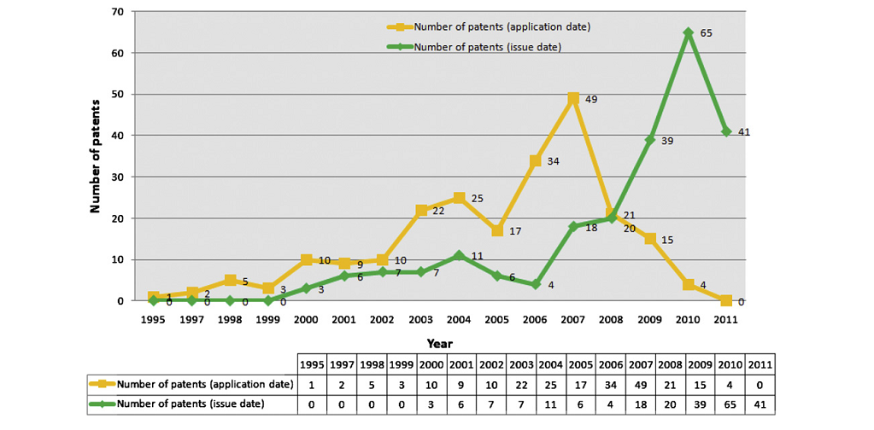شکل 1. رشد تعداد اختراعات در حوزه انرژی بیوسوخت و بیوهیدروژن
تعداد اختراعات
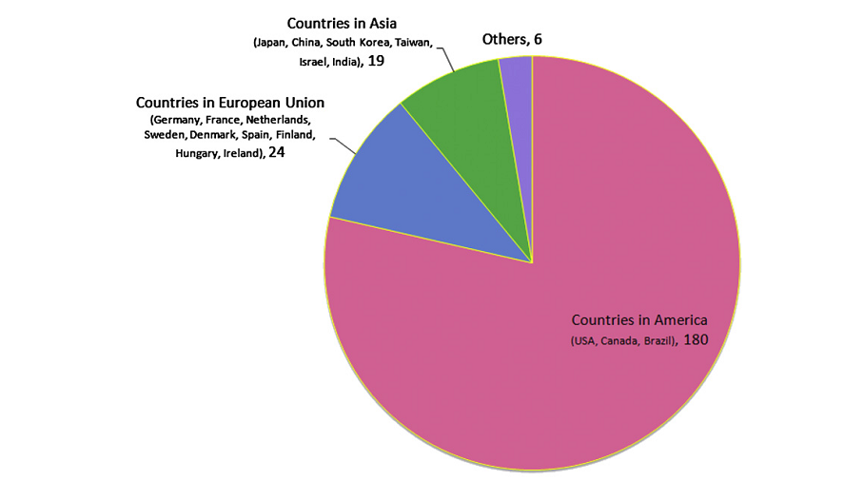
کشورهای اتحادیه اروپا
کشورهای آسیایی
کشورهای قاره آمریکا
شکل 2 . تحلیل فعالیتهای ثبت اختراع در کشورهای مختلف
3.4. ثبت کننده (نماینده) فعال
به منظور درک بهترین نماینده فعال در حوزه بیوسوخت و بیوهیدروژن، هر نماینده باید در این تحلیل بررسی شود. با توجه به نمایندگان شرکتی ؛ شرکت Chevronاز امریکا یکی از بزرگترین شرکت های انرژی در سراسر دنیاست، شرکتی پیشرو در تعداد اختراعات ثبت شده در سراسر دنیا در این حوزه. در حقیقت شرکت Chevron تلاش می کند تا فناوری انرژی جایگزین را در سالهای اخیر توسعه دهد. با سرمایه گذاری 300 میلیون USD سالیانه برای هر منبع سوخت جایگزین، توانسته است واحد های کسب وکار بیوسوخت ایجاد کند. دومین شرکت فعال، شرکت Exxon Mobil آمریکاستکه بزگترین شرکت تجاری در حوزه نفت و گاز در سراسر دنیاست . این یافته ها نشان دهنده این حقیقت است که شرکت های آمریکایی رهبران پیشرو فناوری در حوزه توسعه بیوسوخت هستند.
در خصوص موسسات آکادمیک، در مجموع 36 اختراع توسط دانشگاه های مختلف آمریکا به ثبت رسیده است. دانشگاه کالیفرنیا و میشیگان بالاترین تعداد ثبت اختراع را در این بین دارند. این امر نشان می دهد که موسسات آکادمیک در آمریکا نقشی حیاتی در تحقیقات پایه ای بیوسوخت و بیوهیدروژن دارند. با توجه به اشخاص، میشاییل پلی و رودولف گانرمن از آمریکا فعال ترین اشخاص در ثبت اختراع هستند. در میان موسسات تحقیق وتوسعه، موسسه تحقیقاتی فناوری نوآوری زمین از ژاپنRITE، فعال ترین موسسه در این بین است . RITE موسسه تحقیقاتی اصلی است که سهم بالایی از حل مشکلات محیطی جهانی در ژاپن دارد و توسعه فناوری های بیوسوخت و بیوهیدروژن یکی از اهداف تحقیقاتی آنان است. در خصوص کنسرسیوم ها، شرکت Ion Power و دانشگاه پن استیت در آمریکا دو شرکت قوی در امر ثبت اختراعات هستند. شرکت شارپ و RITE در ژاپن نیز از جمله فعال ترین شرکت ها در حوزه موسسات تحقیق وتوسعه به شمار می آیند. نتایج بالا نشان می دهد که هنوز فرصتهای زیادی برای تحقیق در سراسر دنیا برای مشارکت وجود دارد.
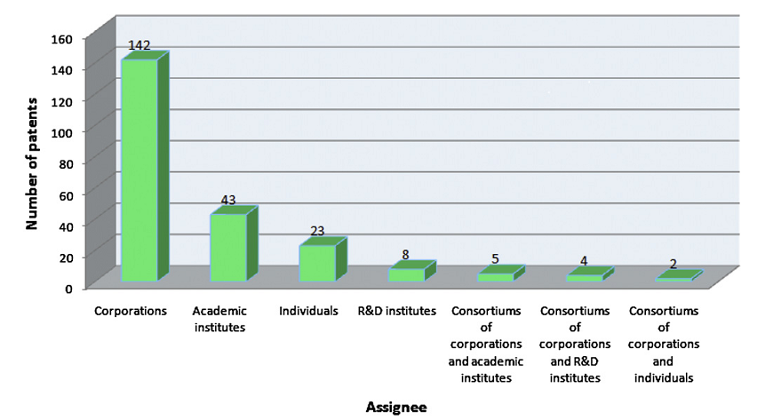
شرکت ها
مجمع های شرکت ها و اشخاص
مجمع های شرکت ها و موسسات R&D
مجمع های شرکت ها و موسسات آکادمیک
مجمع های شرکت ها و یا موسسات آکادمیک
موسسات تحقیق و توسعه
اشخاص
موسسات آکادمیک
نماینده(ثبت کننده)
تعداد اختراعات
شکل 3. تحلیل فعالیت اختراعی نمایندگان
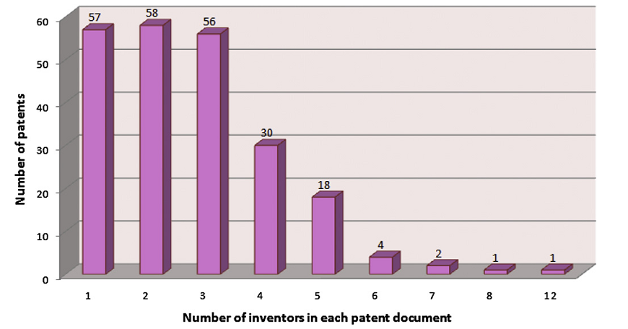
تعداد اختراعات
تعداد مخترعین در هر سند ثبت اختراع
شکل 4. توزیع اختراع در حوزه انرژی بیوسوخت و بیوهیدروژن
3.5. الگوی اختراع مشترک
اختراع مشترک در ثبت اختراع ها به معی ان است که محققان و نمایندگان به طور مستقیم در ویژگی های مورد نیاز اختراع نقش داشته باشند. شکل 4 نشان دهنده توزیع اختراعات در حوزه های بیوسوخت و بیوهیدروژن است. فقط یک چهارم اختراعات مالکیت خصوصی دارند در حالیکه باقی به صورت مشترک انجام می شوند. در میان همه اخترعات مشترک، اکثریت با دو یا سه مخترع است. بعلاوه، بالاترین تعداد مخترعین برای ثبت اختراع 12 است. بنابراین مشخص است که همکاری تحقیق و توسعه عاملی ضروری و مهم در حوزه بیوسوخت و بیوهیدروژن است.
3.6. بهره وری مخترعین
ان مطالعه همچنین تعدا کل ثبت اختراعات هر مخترع را نیز محاسبه کرده است. این امر می تواند به ارزیابی بهره وری مخترعین در حوزه بیوسوخت و بیوهیدروژن کمک کند که نتایج در شکل 5 نشان داده شده است. در میان مخترعین، 408 مخترع فقط روی یک نوع ثبت اختراع کار کرده اند. این 408 مخترع 82.93 درصد مخترعین را در بر می گیرند. بعلاوه فقط 18 درصد مخترعین بیش از یک یا دو اختراع داشته اند و در میان آنها فقط دو مخترع بودند که 7 اختراع داشتند. این دو مخترع P.J. Berlowitz and و R.J. Wittenbrink از شرکت Exxon Mobil امریکا بودند .
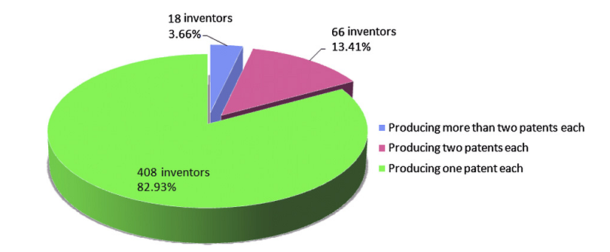
مخترع
تولید یک اختراع برای هر نفر
تولید دو اختراع برای هر نفر
تولید بیش از دو اختراع برای هر نفر
مخترع
مخترع
شکل 5. بهره وری مخترعین فردی در حوزه انرژی بیوسوخت و بیوهیدروژن
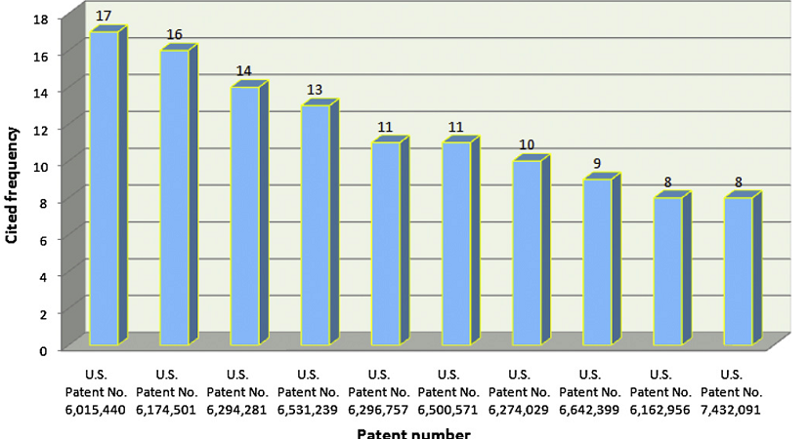
فراوانی نقل قول شده
تعداد ثبت اختراع
شکل 6. ده اختراع با بالاترین استناددر حوزه انرژی بیوسوخت و بیوهیدروژن
همه اختراعات این دو نفر روی فرایند تولید بیوسوخت ها بود. سپس آدام هلر از شرکت ابوت آمریکا قرار دارد که شش اختراع در حوزه سلول های بیوسوخت دارد. این روند نشان می دهد که مخترعین با بهره وری بالا، معدود مخترعینی هستند که روی حوزه های پژوهشی فعلی مرتبط با بیوسوخت کار می کنند.
3.7. اختراعات با استنادبالا
اختراعات با استنادبالا آنهایی هستند که ضریب تاثیر فناوری بالای متوسط دارند. این اختراعات مهم ترین اختراعات هستند. این اختراعات همه جا تکرار می شوند و نقل آنها ضرورت دارد. بعلاوه، اختراعات آمریکایی که استنادبالایی دارند اغلب آنهایی هستند که توسط متخصصان فنی به عنوان اصلی ترین اختراعات معرفی می شوند. شکل 6 نشان دهنده اطلاعات ده اختراع اصلی با استنادبالا روی حوزه انرژی بیوسوخت و بیوهیدروژن است. این ده اختراع به نسبت سایرین مهم ترهستند و فناوری های ضروی در حوزه بیوسوخت و کاربردآن به شمار می آیند.
نه اختراع اول از چپ به راست قبل از 2003 انجام شده اند. موضوع اصلی همه این اختراعات بر بیوسوخت و سلولی های سوختی بیولوژیکی بوده است. به طور خاص این اختراعات بسیار مرتبط با فراورده های با ثباتی هستند که به عنوان سوخت و یا عنصر ترکیبی سوخت در حوزه های گازی استفاده می شوند. این فراورده های سوختی از فرایند فیشر-تراپچ بدست آمده اند که همواره بیودیزل بوده است و هر گونه مواد اشباع شده همچوناولفین و اکسیژن را حذف می نماید. انرژی انتخاب شده توسط سلول های سوختی تولید شده است که می تواند ذخیره شده و به عنوان سوخت به هر دستگاهی اضافه شود.
آخرین اختراع در بین این ده اختراع در سال 2008 بوده است. این اختراع مرتبط با روش تولید کارامد بیوهیدروژن بوده است که از میکروارگانیسم های غیرهوازی استفاده می کند تا مواد آلی همچون کربن را استفاده کند. بیوهیدروژن با روش اختراع فعلی تولید شده است که می تواند سوخت مشابه با سلول های بیوسوخت باشد. این بدان معنی است که بیوهیدروژن ها موضوع مهمی در این حوزه هستند و پتانسیل کافی برای توسعه و کاربرد در ده سال آینده را نیز دارند.
4. نتیجه گیری
بیوسوخت ها و بیوهیدروژن ها بهترین روشها برای کاهش انتشارگازهای گلخانهای در مقایسه با سوخت های حمل و نقل سنتی هستند. آنها همچنین به عنوان روش ایمن انرژی شناخته می شوند که می توانند جایگزین سوخت های فسیلی شوند که به طور محدود در دسترس هستند. بدلیل افزایش تقاضا برای فناوری انرژی سبز، کشف توسعه های فنی در بیوسوخت ها و بیوهیدروژن می تواند موضوع تحقیقاتی مهمی باشد. این مطالعه از تحلیل کتاب سنجی ثبت اختراع استفاده کرد تا جایگاه و فعالیتهای توسعه فنی حوزه بیوسوخت و بیوهیدروژن را بیان کند.
نتایج به طور اولیه نشان می دهد که آمریکا نقش پیشرویی در توسعه انرژی های مرتبط با بیوسوخت دارد. شرکت chevron نیز فعال ترین نماینده در این حوزه است. بعلاوه، محققانی که در شرکت Exxon mobile کار می کنند حداکثر تعداد اختراعات را در ارتباط با این حوزه بیوسوخت داشته اند. دوم آنکه تکنیک های استناد استفاده شدند تا اختراعات بسیار مشهور مشخص شوند که فناوری های اصلی در حوزه بیوسوخت وبیوهیدروژن به شمار می آیند. نتایج تحلیل استنادی نشان می دهد که تکنیک های تولید بیوسوخت باید بر اساس فناوری های با تقاضای کم انرژی باشد. بعلاوه بیوهیدروژن در میان لیست مقالات مشهوری قرار داد که احتمال مطالعه آنان در حوزه انرژی سبز وجود دارد. در نهایت تحلیل کتابسنجی ثبت اختراع می تواند به محققان کمک کند تا به سادگی روندهای توسعه فناوری بیوسوخت ها و بیوهیدروژن ها را درک کرده و جنبه های مختلف فعالیتهای این اختراعات را بررسی کنند.

